青山钢铁
TSINGSHAN

青山钢铁
TSINGSHAN

特材销售（ 青田 ）
联系电话： 0578-6557878

Gao gang Industrial park Qing tian zhejiang chin

青山特材

浙江制造

page01/02
介绍/Introduction



青山钢铁
TSINGSHAN

青山钢铁简介

浙江青山钢铁有限公司是 ”世界500强 ”青山实业旗下的一级子公司 ， 是一家集研发 、生产 、销售 、服务于一体的不锈钢和特种材料棒 、 线材生产企业 。 公司成立于2002年， 目前员工1600余人 ，拥有高岗和小峙两个工业区。

公司拥有先进的不锈钢及特种材料冶炼(含VIM、 ES R、VAR)、 轧制 、 热处理和表面 处 理 装备， 具备 年 产3 0万 吨 棒 材 和5 0万吨线材的生产能力 。产品涵盖高温合金 、耐蚀合金 、精密合金 、能源化工用钢 、工模具钢 、 沉 淀 硬 化 钢 等 ， 线 材 规 格 范 围 Φ5.0 - 34mm， 棒材规格范围Φ16-350mm。

公司建立了完善的质量管理和服务保证体系 ，先后通过了ISO9001、 ISO14001、 ISO4 5 0 0 1 管 理 体 系 认 证 , 产 品 获 得 中 国CCS、 美 国ABS、 法 国B V、 英 国LR、 德 国GL等 多 家 船 级 社 认 可， 以 及 欧 盟 承 压 设备指令PED、德国压力容器AD2000-W0、美国机械工程师协会ASME的质量认可 。公司在 2 0 1 7 年 获 得 汽 车 质 量 管 理 体 系I AT F 1 6 9 4 9 证 书 ， 并 于 2 0 2 3 年 通 过AS9100D航空航天质量管理体系认证。

公司坚持科技引领未来 ，科技创新推动企业发展的理念， 近年来持续加大科研投入，每年研发投入达到3亿元以上 ，确保公司在高端产品开发过程的技术领先 。 公司在省内率先建立民营特种金属材料研究院(浙江省瑞浦科技特种钢研究院) ，也是浙江省第一批重点企业研究院 。 以研究院为基础， 创建了多个创新平台 ，包括CNAS实验室1个， 省级博士后 工 作 站1个， 市 级 院 士 工 作 站1个， 市 级 博士工作站1个， 引进“省千人计划”创新团队1个和“青年科学家”1人 ，并组建丽水市重点企业创业创新团队1个 。研究院先后与中科院沈阳金属所 、 澳大利亚新南威尔士大学 、 北京科技大学 、 武汉科技大学 、 钢铁研究总院， 中科院宁波材料所等国内外高校 、 科研院所开展合作 ，确保产品技术领先,推动企业持续创新， 构 筑 企 业 核 心 竞 争 力 。 公 司 目 前 已 被 列为浙江省雄鹰企业培育单位。

在新的发展时期 ，公司在“ 炼百年不锈，筑绿色未来 ”理念的引领下 ，坚持走“ 差异化 、精品化 、高端化 "的发展之路,不断优化品种结构,提升品质内涵， 打造我国最具竞争力的不锈钢和特种材料棒、线材精品基地。

page03/04
技术/Technology

品质与服务保障

通过完善质量管理体系建设 ，改善和稳定产品质量 ，提高产品性价比 ，确保同等价格情况下 ，产品质量最优。
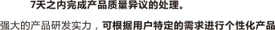
设计和开发。

质量异议处理流程图
质 量异议处理流程图

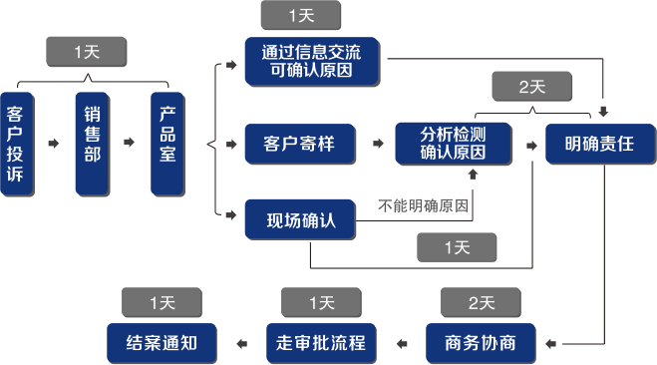
青山钢铁
TSINGSHAN

技术进步与研究开发

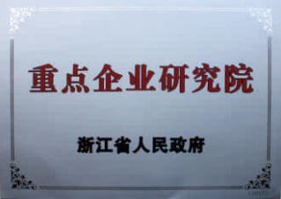
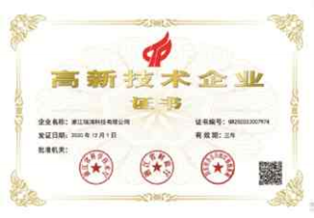

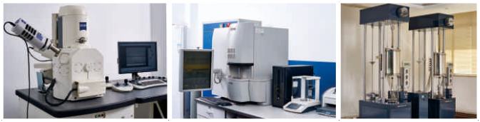
电子扫描显微镜 碳硫分析仪 高温持久蠕变试验机

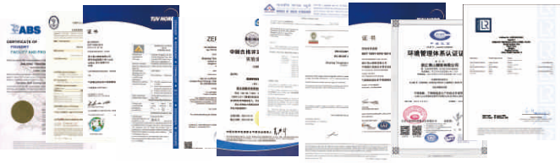
公司建立了完善的质量管理和服务保证体系 ，先后通过了ISO9001、ISO14001、 ISO45001管理体系认证并获得汽车质量管理体系IATF16949证书和航空航天质量管理体系AS9100D证书 。产品获得中国CCS、美国ABS、法国BV、英国LR、 德国GL等多家船级社认可以及欧盟承压设备指令PED、 德国压力容AD2000-W0、 美国机械工程师协会ASME的质量认可。

page05/06
设备/Equipment

设备

1 ：真空感应炉  工作真空度可达到1Pa以下 ，去除气体及低熔点有害元素 。 选用纯金属原料无渣冶炼 ，精准控制合金成份。 | 2 ：保护气氛电渣炉  具备保护气氛功能 ，全程氩气密封环境中熔炼 ，达到低氧 、低非金属夹杂电渣锭生产的目的。 |  | 3 ：真空自耗重熔炉  熔滴控制氦气冷却降低偏析工艺 ，高真空去除气体及低熔点有害元素 ， 浅平熔池控制结晶组织。
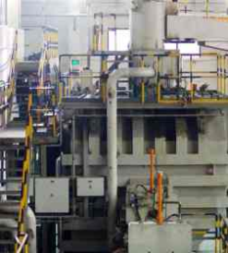 |  | 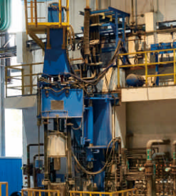 |  | 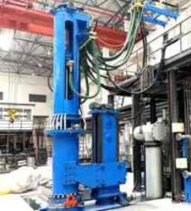

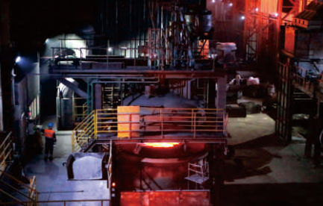
4 ：VOD/VD

工作真空度可达到67Pa以下 ，生产过程氢含量可控制在1 . 5ppm以下， 氧含量可控制在10ppm以下 ，确保产品具有优异的内在质量。

1
青山钢铁
TSINGSHAN

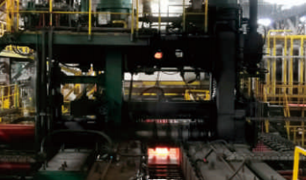
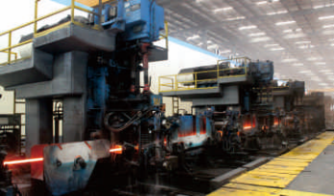
5： 850二辊可逆式开坯机

4
6 ：达涅利高线

包括24架轧机和精轧机组 ，生产规格范围Φ5.0-34mm的线材和大盘卷 ，配合步进式加热炉 ，满足多种材质的轧制生产要求。

最大轧制力10000KN，最大开口度600 mm ，压下精度±0.25 mm 。满足镍基合金 、气阀钢 、热作模具钢等钢种的开坯轧制。

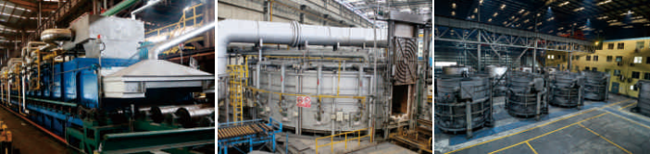

6

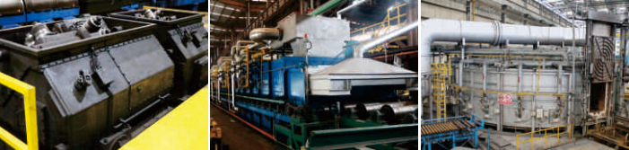
7 ：双模块轧机  包括4架减定径轧机 ，提升线材尺寸精度 ，可控制Φ5.0-15mm规格范围线材的椭圆度在0 .15mm以下 ，可以满足直磨的要求。 | 8 ：辊底式退火炉 9 ：环形固溶炉
 | 生产工艺温度范围450-950°C ，炉内温度均匀性好 ，工件上下10mm区域内温差可控制在±5°C以内 ，满足高性能要求的模具钢 、特殊不锈钢的退火热处理。 | 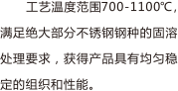

page07/08
生产工艺/production technology

青山钢铁
TSINGSHAN

生产工艺流程图



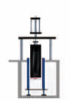
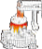
1#LF炉
A#AO D
连铸方钢坯
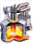

↓
连铸
合金料
VD
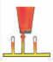
电炉

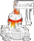

废料
电渣锭
电渣炉

模铸钢锭
B#AO D
2#LF炉
模铸

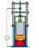
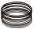


真空自耗
酸洗
固溶炉
盘条


34架连轧

Φ5.0-34
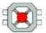
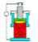
精锻机 850轧机
真空感应
快锻机

白丝

18-240棒材 剥皮棒
电渣
26架连轧

锻件

特种材料牌号对照表 |  | 可制造清单
所属品类 UNS 商标名或常用名 | 国标牌号 | 钢锭 锻件 | 锻棒 | 热轧板 轧棒 线材

page09/10
产品/product

特种材料及可制造清单
耐 蚀 合 金

N02200 | Nickel 200 | N7 | √ | √ | √ | √ | √
N02201 | Nickel 201 | N5 | √ | √ | √ | √ | √
N04400 | Monel 400 | NS6400 | √ | √ | √ | √ | √
N05500 | Monel K 500 | NS6500 | √ | √ | √ | √ | √
N06022 | Hastelloy C22 | NS3308 | √ | √ | √ | √ | √
N06059 | Ni crofer 5923 hMo | 合金59 | √ | √ | √ | √
N06200 | Hastelloy C2000 | / | √ | √ | √ | √
N06600 | Incone l 600 | NS3102/GH3600 | √ | √ | √ | √ | √
N06601 | Incone l 601 | NS3103 | √ | √ | √ | √ | √
N06686 | Incone l 686 | / | √ | √ | √ | √ | √
N06690 | NC30Fe | NS3105 | √ | √ | √ | √
N08020 | Carpenter 20Cb-3 | NS1403 | √ | √ | √ | √
N08028 | Sani cro 28 | 28#合金 | √ | √ | √ | √ | √
N08031 | Ni crofer 3127 hMo | 31#合金 | √ | √ | √ | √ | √
N08120 | Hastelloy HR120 | / | √ | √ | √ | √
N08330 | Incoloy 330 | NS1105 | √ | √ | √ | √
N08800 | Incoloy 800 | NS1101 | √ | √ | √ | √ | √
N08810 | Incoloy 800H | NS1102 | √ | √ | √ | √ | √
N08811 | Incoloy 800HT | NS1104 | √ | √ | √ | √ | √
N08825 | Incoloy 825 | NS1402 | √ | √ | √ | √ | √ √
N09925 | Incoloy 925 | NS2401 | √ | √ | √ | √ | √
N10001 | Hastelloy B | NS3201 | √ | √ | √ | √
N10002 | Hastelloy C | NS3303 | √ | √ | √ | √
N10276 | Hastelloy C276 | NS3304 | √ | √ | √ | √
N10665 | Hastelloy B2 | NS3202 | √ | √ | √ | √
N10675 | Hastelloy B 3 | / | √ | √ | √ | √

青山钢铁
TSINGSHAN

特种材料牌号对照表 可制造清单
所属品类 | UNS | 商标名或常用名 | 国标牌号 | 钢锭 | 锻件 | 锻棒 | 热轧板 | 轧棒 | 线材
高 温 合 金 | / | / | GH1140 | √ | √ | √ | √
高 温 合 金 | S66286 | Incoloy A286 | GH2132 | √ | √ | √ | √ | √ | √
高 温 合 金 | N09901 | Incoloy 901 | GH2901 | √ | √ | √ | √
高 温 合 金 | / | / | GH3030 | √ | √ | √ | √
高 温 合 金 | / | / | GH3039 | √ | √ | √ | √
高 温 合 金 | / | / | GH3044 | √ | √ | √ | √
高 温 合 金 | / | / | GH3128 | √ | √ | √ | √
高 温 合 金 | N06230 | Haynes 230 | GH3230 | √ | √ | √ | √
高 温 合 金 | N06002 | Inconel X | GH3536 | √ | √ | √ | √ | √
高 温 合 金 | N06625 | Incone l 625 | GH3625/NS3306 | √ | √ | √ | √ | √ | √
高 温 合 金 | N07080 | Nimo nic 80A | GH4080A | √ | √ | √ | √ | √
高 温 合 金 | / | / | GH4099 | √ | √ | √ | √
高 温 合 金 | N07041 | Rene 41 | GH4141 | √ | √ | √ | √
高 温 合 金 | N07750 | Inconel X750 | GH4145 | √ | √ | √ | √ | √
高 温 合 金 | N07718 | Incone l 718 | GH4169/NS4301 | √ | √ | √ | √ | √
高 温 合 金 | N07001 | Was paloy | GH4738 | √ | √ | √ | √ | √
高 温 合 金 | R 30188 | Haynes 188 | GH5188 | √ | √ | √ | √
高 温 合 金 | R 30159 | MP159 | GH6159 | √ | √ | √ | √
精密合金 | K94610 | Kovar | 4J29 | √ | √ | √ | √
精密合金 | K93500 | Super-Invar | 4J 32 | √ | √ | √ | √
精密合金 | K93601 | Invar36 | 4J 36 | √ | √ | √ | √
气阀合金 | S66315 | NCF3015 | Ni30 | √ |  |  |  | √ | √
气阀合金 | N07080 | Nimo nic 80A/ NCF80A | GH4080A | √ |  |  |  | √ | √
气阀合金 | N07751 | Incone l 751/NCF751 | / | √ |  |  |  | √ | √
钢锭 ：涵盖1吨到9吨锭型 ，可电渣锭交货， 电渣锭重量不超过5吨；
棒材 ：可提供Φ18-240mm棒材；
线材 ：可提供Φ5.5-24mm盘卷；
热轧板 ：可提供厚度6mm以上 ，宽度不超过1600mm热轧板。

page11112
青山钢铁
TSINGSHAN

产品/product

耐蚀合金典型产品1— 800系列合金
牌号 | 要求 | 化学成分%  C Si |  | Mn | P |  | cr | Ni | Cu | AI | Ti | Ai +T i
N08800 | 标准 | ≤  0.10 | ≤  1.00 | ≤  1.50 | ≤  0.020 | ≤  0.015 | 19.00  23.00 | 30.00  35.00 | ≤  0.75 | 0.15  0.60 | 0.15  0.60 | /  /
N08810  N08811 | 标准 | 0.06 | ≤ | ≤ | ≤ | ≤ | 19.00 | 30.00 | ≤ | 0.25 | 0.25 | 0.85
 |  | 0.10 | 1.00 | 1.50 | 0.020 | 0.015 | 23.00 | 35.00 | 0.75 | 0.60 | 0.60 | 1.20

产品主要用途
抗氧化性能极佳 ，兼有优秀的抗渗碳 、渗氮能力 ，主要用于石油化工和发电领域的换热器 、再热器所用的管道 、法兰 、三通等零部件的制造 ，可通过调整C 、Al 、Ti含量来满足不同场景服役要求的性能。

产品主要特点
低碳型。化学成分C含量≤0.03% 、Ti/C≥12 、Ti/C+N≥8并严格控制B 、Co的含量， 晶粒细 ，组织稳定 ，耐应力腐蚀优良，使用温度≤350℃ , 可以用在核电的蒸发器管道。
中碳型。化学成分C含量0.03-0.06% ，中等晶粒度 ，一般用在350-600℃的再热器 、过热器。
高碳型。粗晶粒 、较高的碳含量 、Al +Ti析出相强化 ，带来的高蠕变强度 ，可服役于600℃以上 ，是最常用的换热器 、再热器零部件材料。

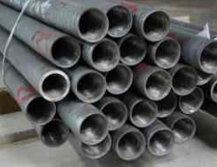
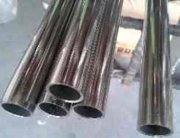
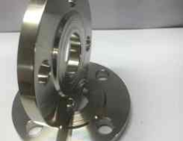
法兰 荒管 无缝管
4

耐蚀合金典型产品2 — N08825（ NS1402 ）
牌号 | 要求 | 化学成分%  Ni Cu |  | Fe | Mn | C | S | Cr | Al | Ti | Mo | Si
N08825 | 标准 | 38.0  46.0 | 1.50  3.00 | ≥  22.00 | ≤  1.00 | ≤  0.050 | ≤  0.030 | 19.50  23.50 | ≤  0.20 | 0.60  1.20 | 2.50  3.50 | ≤  0.50

产品主要用途

适用性广泛 ，具有良好的耐全面腐蚀和局部腐蚀性能 ，在化工 、石化 、能源 、海水处理中 ，应用于热交换器 、管道 、 阀门 、泵体的制造。
产品主要特点

合金中加入Ti ，并在稳定化热处理状态下使用 ，配合低C成分设计 ，可以防止大量M23C6析出， 晶界Cr贫化引起的晶间腐蚀。
较高的Cr含量和Mo含量 ，带来极好的抗点腐蚀 、缝隙腐蚀和均匀腐蚀的能力 ，较高的Ni含量使合金具有较超级奥氏体不锈钢更好的耐应力腐蚀开裂性能 ，还决定了稳定的奥氏体组织 ，推迟有害相的析出温度， 中温使用温度高达500℃。
工艺性能良好 ，热成型和冷加工性能与奥氏体不锈钢类似 ，且可使用一般的焊接方式焊接。

青山N08825常用腐蚀检验标准和检测结果
试验标准 |  | ASTM G48 A法①  g/m2 |  | ASTM  mm/a | G28 A法② | ASTM  mm/a | A262 C法③
试样状态 |  | 敏化 | 非敏化 | 敏化 | 非敏化 | 周期1 | 周期2 | 周期3 | 周期4 | 周期5 | 平均
编号 | 1# 样  2# 样 | 0.4 | 0.3 | 0.14 | 0.13 | 0.07 | 0.08 | 0.12 | 0.16 | 0.16 | 0.12
编号 | 1# 样  2# 样 | 0.3 | 0.3 | 0.14 | 0.14 | 0.08 | 0.07 | 0.11 | 0.14 | 0.13 | 0.11
注 ：①试验条件22℃*72h ，要求腐蚀率≤4g/m 3 ，20X显微镜下检查 ，试样表面无点蚀。
②试验条件120℃*120h ，要求腐蚀率≤0.5 mm/a， 50X显微镜下检查 ，晶界无优先腐蚀。
③试验检验共5个周期 ，每周期48h ，要求腐蚀率平均值≤0.72mm/a。

耐蚀合金典型产品3—N10276（ HastelloyC276 ）
牌号 | 要求 | 化学成分%  Ni Fe |  | Mn | C | Si | S | Cr | Mo | P | W | Co | V
N 10276 | 标准 | 余量  余量 | 4.00  7.00 | ≤  1.00 | ≤  0.010 | ≤  0.08 | ≤  0.030 | 14.50  16.50 | 15.00  17.00 | ≤  0.040 | 3.00  4.50 | ≤  2.50 | ≤  0.35

产品主要用途

用于制造极端腐蚀环境中服役的容器 、反应釜 、热交换器 、管道 、 阀门 、槽和塔 ，在化工 、石油 、制药 、食品加工等领域得到广泛应用 ，一般以板（热轧或冷轧） 、带 、锻棒 、挤压管的形式交货。
产品主要特点
极低的C和Si含量 ，使合金中碳化物和金属间相析出量都很低 ，即使长期高温下服役或焊后均能保证不发生晶间腐蚀或缝隙腐蚀。
综合了镍钼型和镍铬型耐蚀合金的优点 ，特别是在含有卤族离子的氧化性酸中 ，含有氧化介质的还原酸 ，混酸 ，湿氯或是含有氯气的水溶液中 ，均表现出其他耐蚀合金无法相比的优异耐蚀性能。
在高温HF介质中表现出良好的耐全面腐蚀和局部腐蚀性能。
塑性好 ，冷加工性能良好 ，焊接性能优良。

N10276常用腐蚀检验标准和检测结果
状态 | ASTM G28 A法（120℃*24h ） mm/a | ASTM G28 B法（120℃*24h ） mm/a | ASTM G48 A法（50℃*24h ）  g/m2
进口板材 | 5.00-9.00 | 0.60-0.90 | 0.10-1.00
固溶态 | 4.02 4.07 | 0.66 0.60 | ≤0.10 ≤0.10
轧制态 | 8.43 8.47 | 0.88 0.86 | ≤0.10 ≤0.10

耐蚀合金典型产品4 — N08028/N08031
牌号 | 要求 | 化学成分%  C Si |  |  | Mn | P | S | Ni | Cr | Mo | Cu | N | Fe
N08028 | 标准 | ≤  0.030 | ≤  1.00 |  | ≤  2.50 | ≤  0.030 | ≤  0.030 | 29.5  32.5 | 26.00  28.00 | 3.00  5.00 | 0.60  1.40 | —  — | 余量  余量
N08031 | 标准 | ≤  0.015 | ≤  0.30 |  | ≤  2.00 | ≤  0.020 | ≤  0.010 | 30.0  32.0 | 26.00  28.00 | 6.00  7.00 | 1.00  1.40 | 0.15  0.25 | 余量  余量
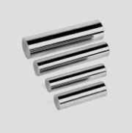 |  |  |  | 产品主要用途  在海水冷却 、氯离子 、氟离子的化学加工工艺介质 、有机酸生产中广泛应用 ，例如用于生产和处理磷酸的设备中与硫酸接触的管线和热交换器的制造 ，硝酸+盐酸/氢氟酸等混酸的环境中的化工设备和构件； 造船和海洋油气中与海水接触的泠凝器 、冷却器 、管线系统； 在石油和天然气工业中 ，管材可作为深海酸性气井的套管 、 内衬以及井管 ，亦可用于酸性气体输送管线； 常规电厂的烟气脱硫装置等。

产品主要特点  N08028作为极高Cr含量的超低碳型奥氏体合金 ，具有优异的耐蚀性能 ，尤其表现在湿法磷酸生产中的耐全面腐蚀 。此外还具有良好的耐点蚀 、缝隙腐蚀 、 晶间腐蚀和应力腐蚀性能 。N08031进一步降低C含量 ，并提高Mo含量和加入N合金化 ，使其耐蚀性能进一步提高 ，在很多特定耐蚀环境中 ，超过部分镍基耐蚀合金。 | F luo r ides ，% | 0.9  0.8  0.7  0.6  0.5  0.4  0.3  0.2  0. 1  0 | 0 100 200 300 400 500 600 700 800  Chlorides ， ppm  N08028湿法磷酸中表现的优异性能
  · |  |  |  |  |  |  |  |  |  |  | N  N | 08020  08825
   |  |  |  |  |  |  |  |  |  |  | N | 08904
   | 腐 |  |  |  |  |  |  |  | 线 |  | N | 08028
   |  |  |  |  |  | 蚀率0.30 | mm/a的 | 等腐蚀

page15/16
青山钢铁
TSINGSHAN

产品/product

耐蚀合金典型产品5—纯镍 （N02200/N02201 ）
牌号 | 要求 | 化学成分%  Ni | Cu | Fe | Mn | C | Si | S
N02200 | 标准 | ≥  99.00 | ≤  0.25 | ≤  0.40 | ≤  0.35 | ≤  0.15 | ≤  0.35 | ≤  0.01
N02201 | 标准 | ≥  99.00 | ≤  0.25 | ≤  0.40 | ≤  0.35 | ≤  0.02 | ≤  0.35 | ≤  0.01

产品主要用途
商品纯镍 ，广泛应用于有机酸 、氯化物或氟化物制造工业 ，苛性碱工业 ，核电工业中容器和管道的制造 ，N02201最高使用温度1230℃ , 用于航空航天领域 ，一般以棒料 、无缝管 、板或带交货。

产品主要特点

极易加工和成型， 良好的可焊性 ，可以制成各种形状和尺寸的零件。
优异的耐蚀性能 ，在酸 、碱 、海水 、氯化物等各种腐蚀性介质中都表现出色 ，尤其耐碱性介质腐蚀性能 ，可用于高温条件下制造工业氢氧化钠所需的设备。
退火状态下较高的热导率 、 电导率和稳定性 ，可用于电池和仪表行业。
使用温度广泛 ，可用于高温氧化环境 ，在低温下韧性也极好。

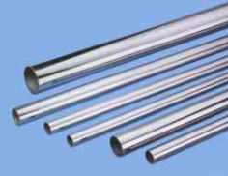
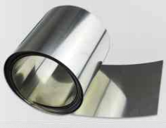
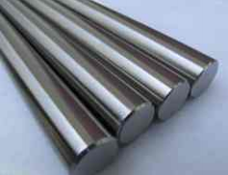
管坯 无缝管 钢带

耐蚀合金典型产品6—N06600（ NS3102 ）
牌号 | 要求 | 化学成分%  Ni | Cu | Fe | Mn | C | Si | S | Cr
N06600 | 标准 | ≥  72.00 | ≤  0.05 | 6.00  10.00 | ≤  1.00 | ≤  0.15 | ≤  0.50 | ≤  0.015 | 14.00  17.00

产品主要用途
因其强韧耐蚀的特性 ，石油石化行业中用于制造加热器 、换热器 、蒸发器 、冷凝器等设备 。热处理工业中还常被用于制造各种结构件 。核工业中也常用作结构材料 ，以及蒸发器传热管以及压力容器的制造。

产品主要特点

Cr使其在氧化条件下优于商品纯镍 ，配合高Ni含量使其在还原介质 、强氧化介质和碱性介质中均有较好的耐蚀性能 ，并能有效防止氯离子-环境下的应力腐蚀开裂。
高温下仍具有高强度和优良的抗氧化性 ，最高使用温度达1100℃ , 可作为热处理过程中的承力构件。

冷 、热加工性能极佳 ，与奥氏体不锈钢类似 ，且焊接性能良好。

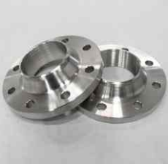
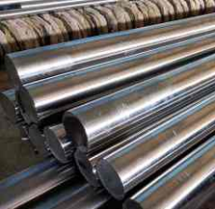
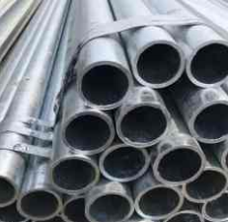
管坯 法兰 管件

page17/18
青山钢铁
TSINGSHAN

产品/product

耐蚀合金典型产品7—N04400（ Monel 400 ）
牌号 | 要求 | 化学成分%  Ni | Cu | Fe | Mn | C | Si | AI | S
N04400 | 标准 | ≥  63.00 | 28.00  34.00 | 1.00  2.50 | ≤  1.20 | ≤  0.16 | ≤  0.50 | ≤  0.50 | ≤  0.020

产品主要用途
用量最大的镍基耐蚀合金 ，主要用于化学和石化工业中制造换热设备 、锅炉给水加热器 ，石油或化工管线 、容器 、反应釜以及泵 、 阀 、轴等 ，可生产板 、管 、丝 、带 、棒材和锻件。

产品主要特点

Ni和Cu可以任意比例互溶形成单项奥氏体组织 ，一般没用金属间相析出 ，通过冷作硬化提高机械性能。

在氢氟酸和氟气介质中具有优异的耐蚀性 ，对热浓碱液也有优良的耐蚀性 。 同时还耐中性溶液 、水 、海水 、大气 、有机化合物等的腐蚀,一般不产生应力腐蚀裂纹。
良好的抗氮化和氨水腐蚀性能。
高温变形抗力低 ，热加工温度范围宽 ，低温塑性 、韧性好且加工硬化倾向低 ，成型性能好。

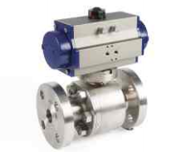
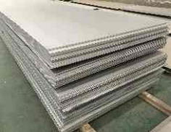
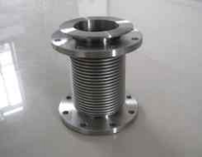
波纹管
热轧板
阀门

高温合金典型产品1-GH2132（ A286 ）
牌号 | 要求 | 化学成分%  C Cr |  | Ni | Mo | Al | Ti | Fe | V | B | Si | Mn | P | S
GH2132 | 标准 | ≤  0.08 | 13.50  16.00 | 24.00  27.00 | 1.00  1.50 | ≤  0.40 | 1.75  2.35 | 余量  余量 | 0.10  0.50 | 0.001  0.010 | ≤  1.00 | ≤  2.00 | ≤  0.030 | ≤  0.020
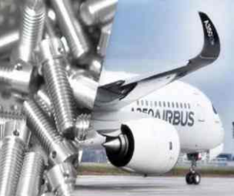
GH2132（A286）是沉淀硬化型的铁基变形高温合金 ，在室温下具有高强度和极好的耐腐蚀性能 ，在高温下具有高的屈服强度和持久蠕变强度 ，最高服役温度为650℃。

产品主要用途

用于制造650℃以下服役的高温承力部件 ，如压气机盘 、涡轮盘 、 叶片和紧固件等 。 因其同时具备较高的强度和耐蚀性能 ，也常被作为沉淀硬化不锈钢使用（ SUH660） 。
产品主要特点

贵重合金元素相对镍基合金低 ，成本较低。
多种强化方式的配合 ，使其室温强度和高温强度都较高 ，室温强度可达1100MPa。
高强度下仍具有突出的耐松弛性能 ，使其成为极佳的制造涡轮盘和紧固件的原材料。
从室温到高温均能保持优异的耐蚀和抗氧化性能。
固溶状态下的软态强度低于620MPa，可在固溶状态下机加工到近成型尺寸 ，然后时效热处理 ，达到使用性能 ，方便成型。

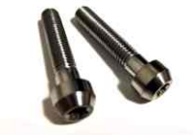

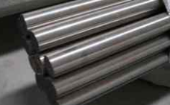
冷拉棒
紧固件
盘条

page19/20
产品/product

高温合金典型产品2-GH3625（ N06625 ）
牌号 | 要求 | 化学成分%  Ni Cr |  | Fe | Mo | Nb | C | Mn | Si | P | S | Al | Ti | Co
GH3625 | 标准 | ≥  58.00 | 20.00  23.00 | ≤  5.00 | 8.00  10.00 | 3.15  4.15 | ≤  0.10 | ≤  0.50 | ≤  0.50 | ≤  0.015 | ≤  0.015 | ≤  0.40 | ≤  0.40 | ≤  1.00

GH3625（ N06625）是固溶强化型的镍基变形高温合金， 同时也作为镍铬钼耐蚀合金使用 ，应用范围极广泛 ，是一材多用的代表钢种 ，可通过成分优化和调整热处理工艺满足不同服役环境的苛刻要求。
产品主要用途
核工业中用于制造包括热发生器 、换热管等承受辐照且对蠕变强度要求较高的管道和零部件。
航空航天工业中用于制造对高温强度 、耐热蚀性能和应力疲劳强度要求较高的零部件 ，如航发的液压管道 、燃料系统 、排气和反推系统 ，火箭的推力腔等。
石油石化行业中用于制造对耐应力腐蚀和晶间腐蚀要求很高的部件 ，如热交换器 、管道 、 阀门 、波纹管和反应釜等。
焊丝(ERNI Cr Mo-3)用于焊接各种含钼不锈钢 ，也可用来焊接镍钢以及各种不同的耐蚀合金,例如N08825焊管的制造 ，或进行钢的表面堆焊 ，如堆焊石化行业用阀门的耐蚀层。
产品主要特点

高拉伸 、蠕变和断裂强度 ，优异的应力疲劳和热疲劳性能 ，还具有优秀的耐热蚀和抗氧化氮化及渗碳性能 ，使用温度高达2000℉ , 是航发和核工业不可或缺的材料。
较高的Mo 、Cr含量 ，抗氯离子应力腐蚀开裂 ，PREN大于51 ，不易发生点腐蚀（理论CPT =75℃) 和缝隙腐蚀（理论CTT = 55℃) 。
配合低C成分设计 ，以及Nb的稳定化 ，无论是铸态或者焊后 ，都具有极佳的耐晶间腐蚀性能 ，使其成为广泛使用的焊接填充材料或堆焊料。
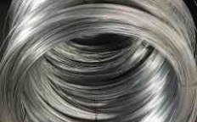
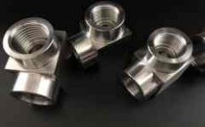
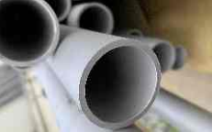
挤压管
盘条
锻件
青山钢铁
TSINGSHAN

高温合金典型产品3-GH4169（ Inconel718 ）
牌号 | 要求 | 化学成分%  C Cr Ni | Co | Mo | Al | Ti | Fe | Nb | Mg | B | Si | Mn | Cu | P | S
GH4169 | 标准 | ≤ 19.00 50.00 0.08 21.00 55.00 | ≤  1.00 | 2.80  3.30 | 0.20  0.80 | 0.65  1.15 | 余量  余量 | 4.75  5.50 | ≤  0.010 | ≤  0.006 | ≤  0.35 | ≤  0.35 | ≤  0.30 | ≤  0.015 | ≤  0.015
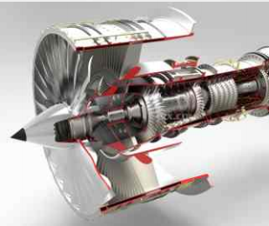
GH4169（In718）是产量最大 、使用面最宽的变形高温合金，产量达到变形高温合金总产量的45% ，同时也作为沉淀硬化耐蚀合金使用 ，广泛服役于航空 、航天 、核能和石化领域。

产品主要用途

用于制造航空发动机中高温环境下服役的关键零部件 ，如轴 、涡轮盘 、 叶片 、机匣和紧固件等 ，也可用于火焰筒 、弹性元件和阻尼元件的制造 。石化行业中作为硫化物环境下抗应力开裂的耐蚀合金 ，用于制造阀杆 、油管悬挂器 、接头等关键部件。
产品主要特点
在-253℃~650℃的温度范围内均具有优异的综合性能 ，短时使用温度高达800℃。
650℃以下的屈服强度居变形高温合金的首位 ，并具有良好的抗疲劳 、抗辐射 、抗氧化 、耐腐蚀性能。
优异的加工性能 ，可以棒 、板 、管 、带 、丝 、环 、饼等各种形态交货。
可针对具体的服役环境 ，通过调整成分设计 、成型工艺和热处理工艺 ，以满足不同苛刻环境的要求。
固溶状态下的硬度≤277HBW ，可在固溶状态下机加工到近成型尺寸 ，然后时效热处理 ，达到使用性能 ，方便成型。

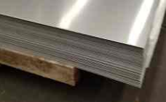
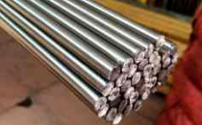
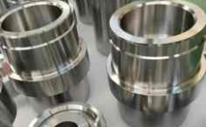
轧板
锻件
轧棒

4J 36是一种具有超低膨胀系数的特殊的低膨胀铁镍合金， -250℃和 + 200℃之间具有极低的热膨胀系数 ，在温度变化时能够保持其形状和尺寸稳定。
产品主要用途

4J 36应用于需要极低膨胀系数的环境中 ，如在能源行业中用于LNG船或储藏罐等压力容器制造 ，精密电子行业如显示器背板 ，卫星和导弹电子控制单元框架 ，控温双金属底板等。
page21/22
青山钢铁
TSINGSHAN

产品/product

精密合金典型产品-4J36（ Invar36 ）
牌号 | 要求 | 化学成分%  Ni | Cr | Fe | C | Mn | Si | Co | P | S
4J 36 | 标准 | 35.00  37.00 | /  / | 余量  余量 | ≤  0.05 | 0.20  0.60 | ≤  0.30 | /  / | ≤  0.020 | ≤  0.020

Temperature Range |  | Total  Expansion | Mean Linear Coefficient
C | ' F | 10-3 | 10-6/ | C | 10-6/ F
-200-20 | -328-68 | -0.33 | 1.5 |  | 0.8
-100-20 | -148-68 | -0.16 | 1.3 |  | 0.7
20-100 | 68-212 | 0.12 | 1.5 |  | 0.8
20-150 | 68-302 | 0.26 | 2.0 |  | 1. 1
20-200 | 68-392 | 0.47 | 2.6 |  | 1.4
20-250 | 68-482 | 0.80 | 3.5 |  | 1.9
20-300 | 68-572 | 1.54 | 5.5 |  | 3. 1
20-350 | 68-662 | 2.37 | 7.2 |  | 4.0
20-400 | 68-752 | 3.19 | 8.4 |  | 4.7
20-450 | 68-842 | 4.01 | 9.3 |  | 5.2
20-500 | 68-932 | 4.85 | 10.1 |  | 5.6
产品主要特点
具有很低的热膨胀系数 ，温度系数仅为1.8 x 10-6/℃ , 是其他金属和合金的1/10左右， 还具有很好的抗磁性能， 其磁导率仅为其它普通钢材的1/3左右， 这使得它也可以用于制造电子设备和电器元器件。
可通过成分调整改善性能， 比如为增加强度添加Mo固溶强化 、添加Nb细晶强化 ，为改善切削加工性能添加Be 、 Sn。
良好的加工性能 ，可进行各种成形加工 ，如冷加工 、热加工 、焊接等， 同时也可以通过表面处理等方式进一步改善其性能。

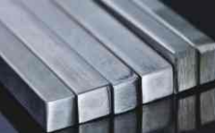
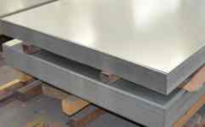
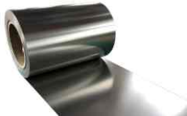
轧板
锻件
钢带

气阀合金系列产品
牌号 | 要求 | 化学成分%  Fe Ni |  | Mo | Cr | Ti | Nb | C | Al | Mn | Si | P | S | Cu
NCF3015 | 标准 | 余量  余量 | 30.00  33.50 | 0.40  1.00 | 13.50  15.50 | 2.30  2.90 | 0.40  0.90 | ≤  0.08 | 1.60  2.20 | ≤  0.50 | ≤  0.50 | ≤  0.015 | ≤  0.010 | /  /
80A | 标准 | ≤  3.00 | 余量  余量 | /  / | 18.00  21.00 | 1.80  2.70 | /  / | ≤  0.10 | 0.50  1.80 | ≤  1.00 | ≤  1.00 | /  / | ≤  0.015 | /  /
751 | 标准 | 5.00  9.00 | ≥  70.00 | /  / | 14.00  17.00 | 2.00  2.60 | 0.70  1.20 | ≤  0.10 | 0.90  1.50 | ≤  1.00 | ≤  0.50 | /  / | ≤  0.010 | ≤  0.100

产品主要用途  气阀钢是制造内燃机进 、排气阀的必用材料，在高温 、高压 、高冲刷和高磨蚀的苛刻条件下工作 ，是整个发动机中的关键材料 。 为提高内燃机功率和效率， 同时降低废气污染物排放 ，需要提高内燃机燃气温度 ，使得排气阀工作温度更高 ，工况更加苛刻 ，高Al 、Ti沉淀硬化的镍基合金可以更好的满足使用条件。  产品主要特点 | St ress , ks i E longat ion , % | 240  200  160  120  80  40  0 | Temperature , ° C  0 100 200 300 400 500 600 700 800 900 0001  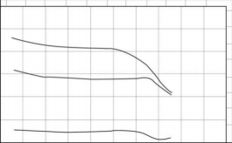  Tensile strength  Yieldstrength (0 .2% oﬀset)  Elongation  0 200 400 600 800 1000 1200 1400 1600 1800 2000  Temperature , ° F  N07751高温强度 | 1600  1400  1200  1000  800  600  400  200  0 | St ress , Mpa

均使用真空感应熔炼和保护气氛电渣重熔生产钢锭 ，可以精准控制合金成份 ，各批次性能一致性好 ，质量更稳定。
镍基合金气阀钢有着较马氏体型和一般奥氏体型气阀钢更高的工作温度和高温强度 ，更好的抗氧化性和耐燃气腐蚀性能，在应力疲劳和热疲劳的条件下组织和尺寸更稳定。
塑性好， 固溶状态下无析出相 ，有效避免墩粗开裂 ，工艺性能好。

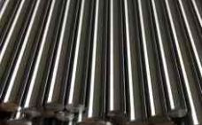
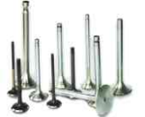

冷精棒
盘条
气阀

不同系列钢锭或电渣锭可制造牌号
产品系列 | 典型牌号
含钛不锈钢 | 321 、 321H 、 1.4571 、 316Ti
耐热不锈钢 | 310 S 、 314
高压锅炉用不锈钢 | S 30432
双相不锈钢 | S 32550 、 S 32750 、 S 32760
超级奥氏体不锈钢 | 904L 、 S 31254
冷作模具钢 | Cr12 MoV 、Cr12 Mo1V 1（ D2） 、Cr5 Mo1V 、 1.2379
热作模具钢 | H 13（4Cr5 MoSiV 1 、 1.2344） ， 1.2367 ，8418 ，8407
塑料模具钢 | 2Cr13 、 3Cr13 、4Cr13 、 1.2316
沉淀硬化不锈钢 | 630 、 17-4PH 、 631 、 15-5PH
铁镍基合金 | GH2132 、4J 36 、 N08020 、 N08028 、 N08031 、 N08120 、 N08800 、 N08810、 N08811 、 N08825 、 N02201 、 N04400 、 N06600

Page23/24
产品/product

青山钢铁
TSINGSHAN

不同钢种钢锭可制造锭型
分类 | 锭型 | 大头 （mm ） | 小头 （mm ） | 锭身长度 （mm ）
方锭 | 1.0t  1.2t  1.8t  2.4t  3.0t  3.8t  4.6t | 326 | 282 | 1440
方锭 | 1.0t  1.2t  1.8t  2.4t  3.0t  3.8t  4.6t | 382 | 320 | 1330
方锭 | 1.0t  1.2t  1.8t  2.4t  3.0t  3.8t  4.6t | 435 | 387 | 1420
方锭 | 1.0t  1.2t  1.8t  2.4t  3.0t  3.8t  4.6t | 510 | 432 | 1380
方锭 | 1.0t  1.2t  1.8t  2.4t  3.0t  3.8t  4.6t | 565 | 440 | 1510
方锭 | 1.0t  1.2t  1.8t  2.4t  3.0t  3.8t  4.6t | 600 | 500 | 1570
方锭 | 1.0t  1.2t  1.8t  2.4t  3.0t  3.8t  4.6t | 653 | 550 | 1615
梅花锭 | 6.5t  9. 1t | 800 | 660 | 1500
梅花锭 | 6.5t  9. 1t | 890 | 750 | 1970
扁锭 | 1.3t  1.5t  1.2t  1.5t  1.9t  1.9t  2.3t | 590*200 | 560*160 | 1650
扁锭 | 1.3t  1.5t  1.2t  1.5t  1.9t  1.9t  2.3t | 670*200 | 640*160 | 1650
扁锭 | 1.3t  1.5t  1.2t  1.5t  1.9t  1.9t  2.3t | 470*240 | 440*200 | 1650
扁锭 | 1.3t  1.5t  1.2t  1.5t  1.9t  1.9t  2.3t | 590*240 | 560*200 | 1650
扁锭 | 1.3t  1.5t  1.2t  1.5t  1.9t  1.9t  2.3t | 670*250 | 640*210 | 1650
扁锭 | 1.3t  1.5t  1.2t  1.5t  1.9t  1.9t  2.3t | 590*290 | 560*250 | 1650
扁锭 | 1.3t  1.5t  1.2t  1.5t  1.9t  1.9t  2.3t | 670*290 | 640*260 | 1650
矩形锭 | 2.4t | 615*410 | 525*350 | 1380
电极锭 | 2.0t  2.7t  4.5t | Ф388 | Ф345 | 2700
电极锭 | 2.0t  2.7t  4.5t | Ф410 | Ф395 | 2700
电极锭 | 2.0t  2.7t  4.5t | Ф540 | Ф525 | 2700

电渣重熔锭可制造锭型
锭型 | 大头 （mm ） | 小头 （mm ） | 锭身长度 （mm ）
1.0t | 300方 | 260方 | 1600
1.0t | Ф420 | Ф380 | 1000
1. 15t | Ф345 | Ф3 15 | 1600
1.5t | 360方 | 320方 | 1600
2.0t | Ф 510 | Ф460 | 1600
3.0t | Ф 530 | Ф470 | 2200
5.0t | Ф660 | Ф620 | 2200

钢锭图片

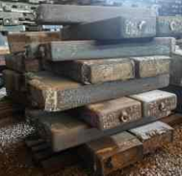
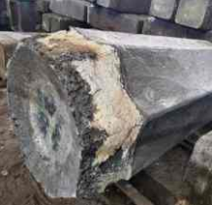
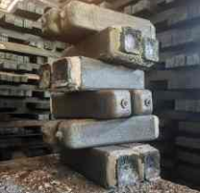
方钢锭
扁钢锭
梅花锭

电渣锭图片

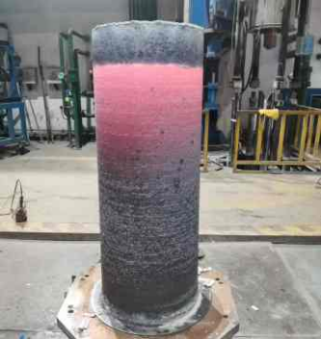
电渣圆锭

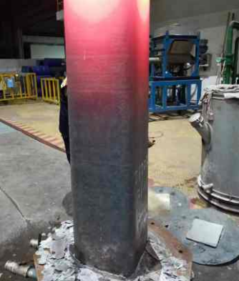
电渣方锭

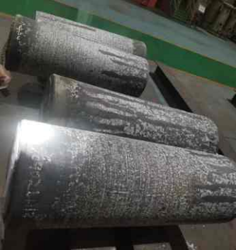
电渣圆锭

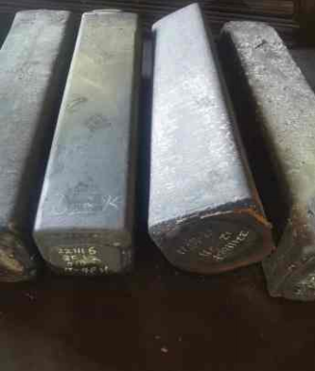
电渣方锭

